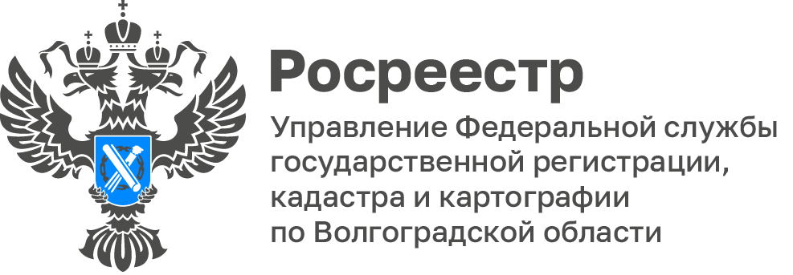

Состоялось заседание региональной рабочей группы по цифровой трансформации Управления Росреестра по Волгоградской области

В Управлении Росреестра по Волгоградской области состоялось очередное заседание региональной рабочей группы по цифровой трансформации Управления Росреестра по Волгоградской области в рамках которого рассмотрены вопросы о фактических и прогнозных значениях показателей цифровизации деятельности Управления, намечены точки роста по повышению доли заявлений об осуществлении учетно-регистрационных действий в электронном виде, по использованию гражданами приложения «Госключ» для получения усиленной квалифицированной электронной подписи, по обучению команды по цифровой трансформации Управления в 2023 году.
Детально рассмотрены итоги 2022 года и перспективы реализации Ведомственной программы цифровой трансформации, государственной программы «Национальная система пространственных данных» в части создания Единой цифровой платформы на территории Волгоградской области, обозначены направления стратегического развития, цифровой трансформации, развития в сфере информационных технологий и информационной безопасности в 2023 году.

Заместитель руководителя Управления Росреестра, региональный руководитель цифровой трансформации Оксана Чеганова отметила, что одним из приоритетов в деятельности Управления является оказание государственных услуг Росреестра в электронном виде. «Со своей стороны, мы делаем всё необходимое для создания комфортных условий для получателей услуг: оптимизируем процесс предоставления, повышаем стандарты их оказания, сокращаем сроки их оказания, формируем полный и точный реестр, сокращаем количество необоснованных приостановлений, создаем условия для использования новых цифровых сервисов».

С уважением,
Балановский Ян Олегович,
Пресс-секретарь Управления Росреестра по Волгоградской области
Mob: +7(987) 378-56-60
E-mail: pressa@voru.ru

